Latihan SQL

**Petunjuk**

* Gunakan PhpMyAdmin yang terdapat pada komputer Anda atau [PhpMyAdmin versi online](https://demo.phpmyadmin.net/master-config/)
* Masukkan query Anda ke dalam textbox yang telah disediakan
* Screenshoot hasil query Anda sebagai bukti query Anda berhasil dieksekusi

1. Buatlah sebuah database dengan nama olshop_nama_anda

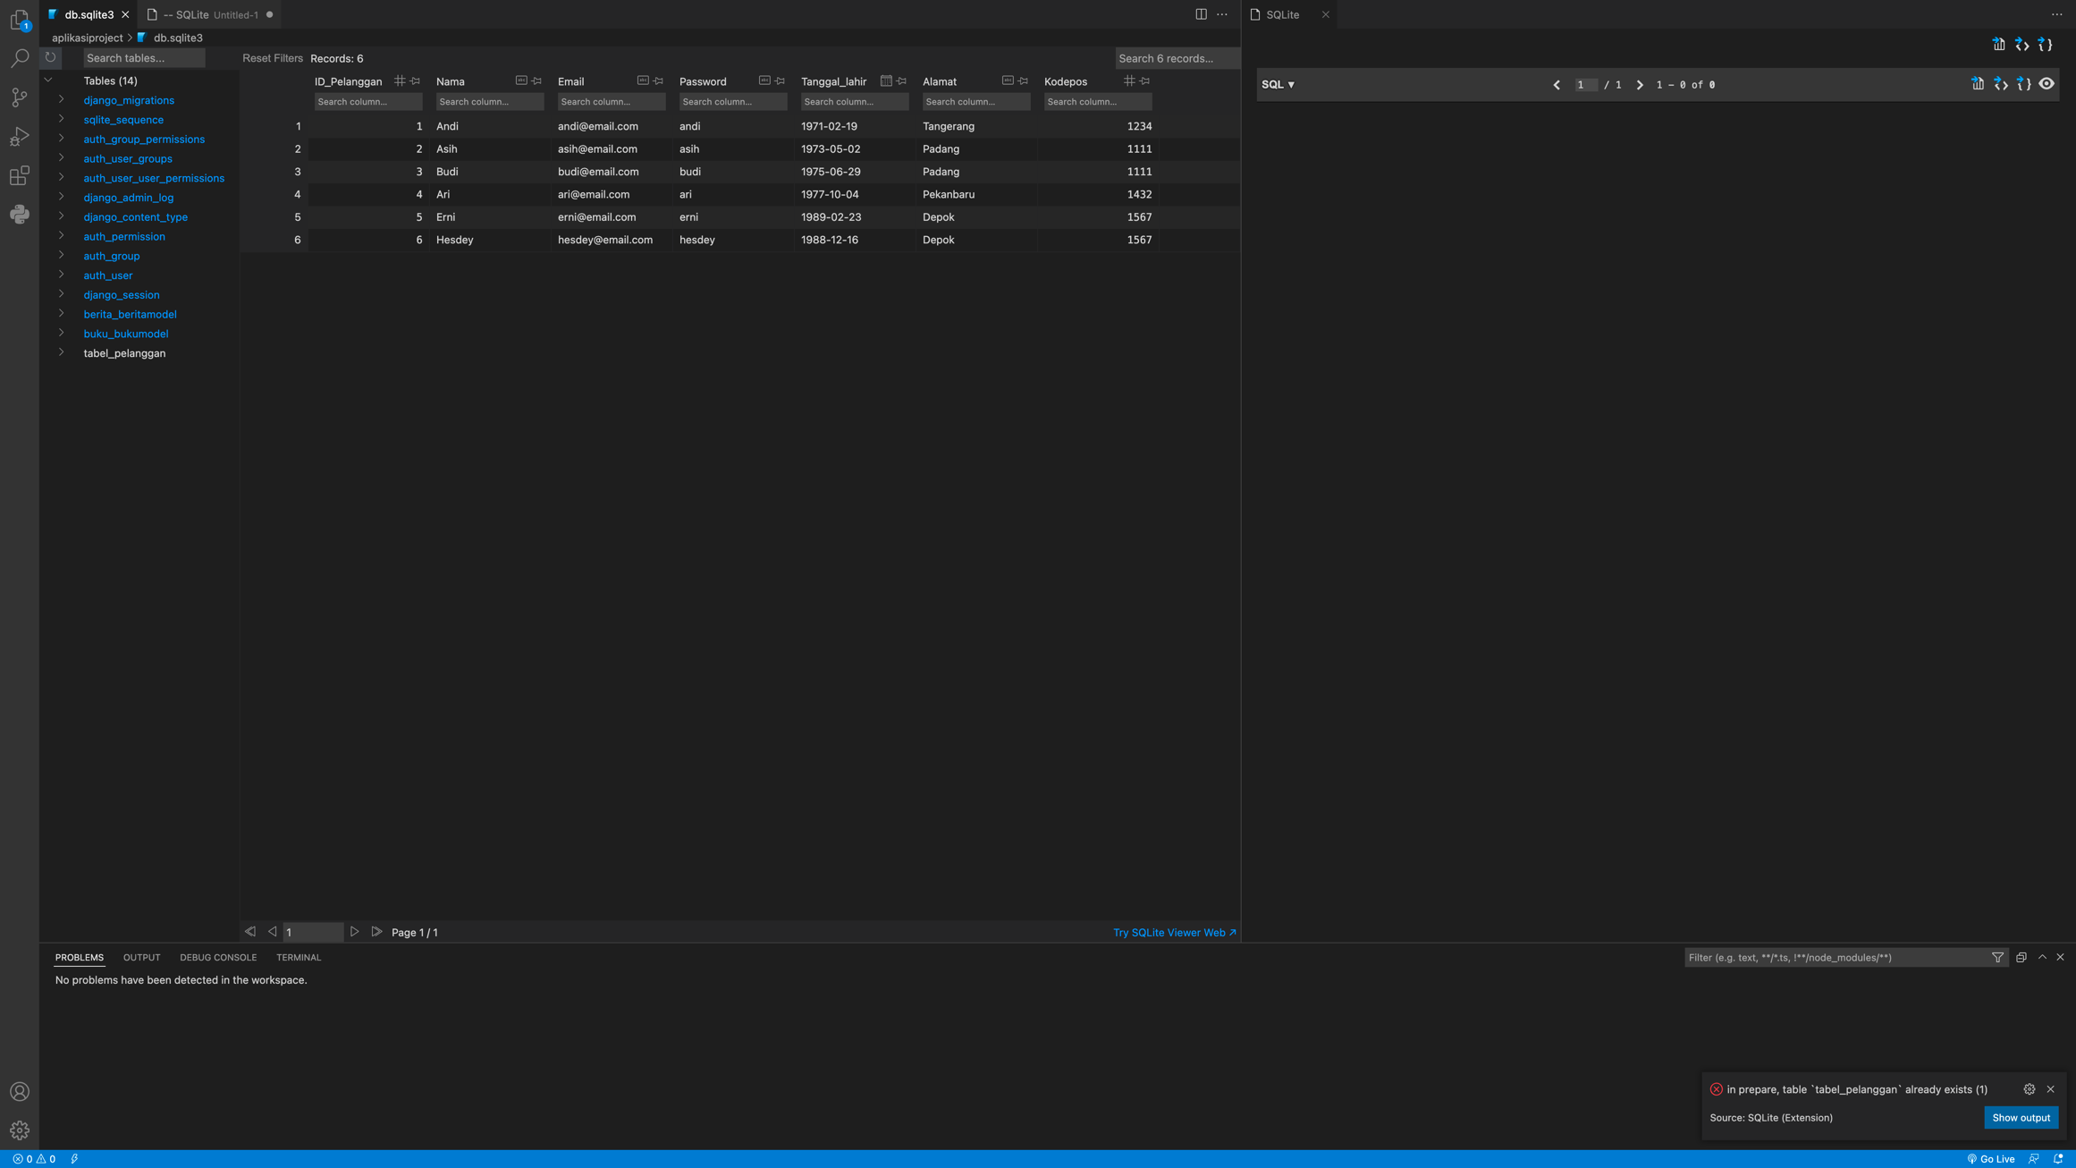

**Screenshoot Hasil Query**

1. Buatlah Tabel Pelanggan seperti contoh tabel dibawah ini

|  |  |  |  |  |  |  |
| --- | --- | --- | --- | --- | --- | --- |
| **pelanggan_id** | **nama** | **email** | **password** | **tanggal_lahir** | **alamat** | **kodepos** |
| 1 | Andi | andi@email.com | andi | 1971-02-19 | Tangerang | 1234 |
| 2 | Asih | asih@email.com | asih | 1973-05-02 | Padang | 1111 |
| 3 | Budi | budi@email.com | budi | 1975-06-29 | Padang | 1111 |
| 4 | Ari | ari@email.com | ari | 1977-10-04 | Pekanbaru | 1432 |
| 5 | Erni | erni@email.com | erni | 1989-02-23 | Depok | 1567 |
| 6 | Hesdey | hesdey@email.com | hesdey | 1988-12-16 | Depok | 1567 |

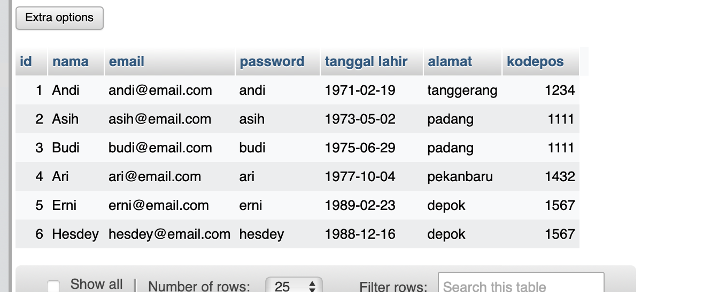

**Screenshoot Hasil Query**

1. Tampilkan semua pelanggan dengan kode pos = 1111

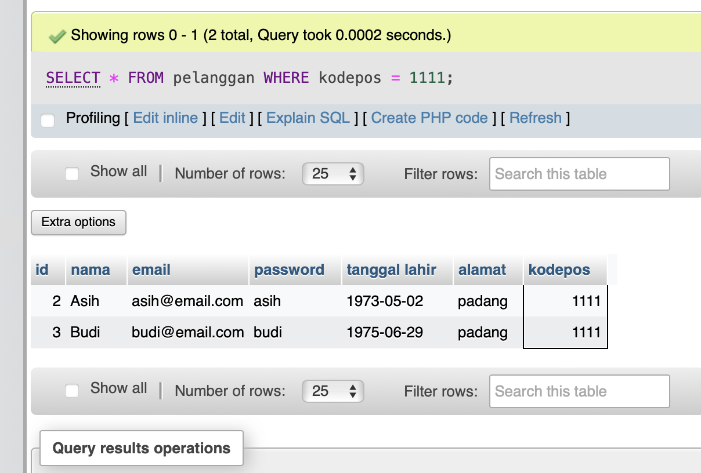

**Screenshoot Hasil Query**

1. Tampilkan nama dan tanggal lahir pelanggan yang tinggal di Depok

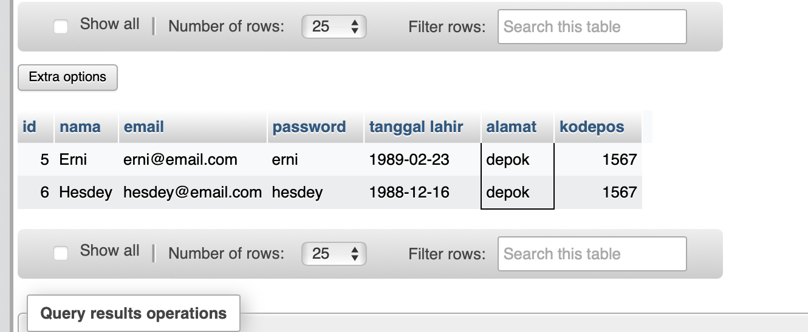

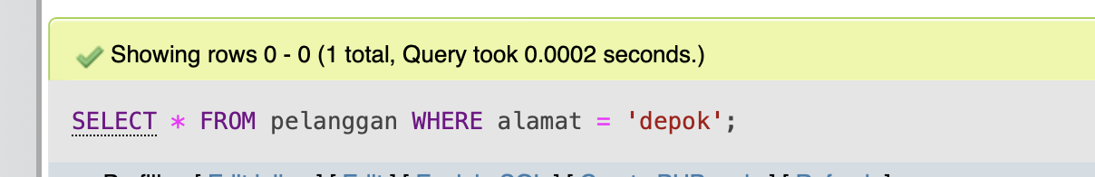

**Screenshoot Hasil Query**

1. Tampilkan semua pelanggan terurut berdasarkan abjad

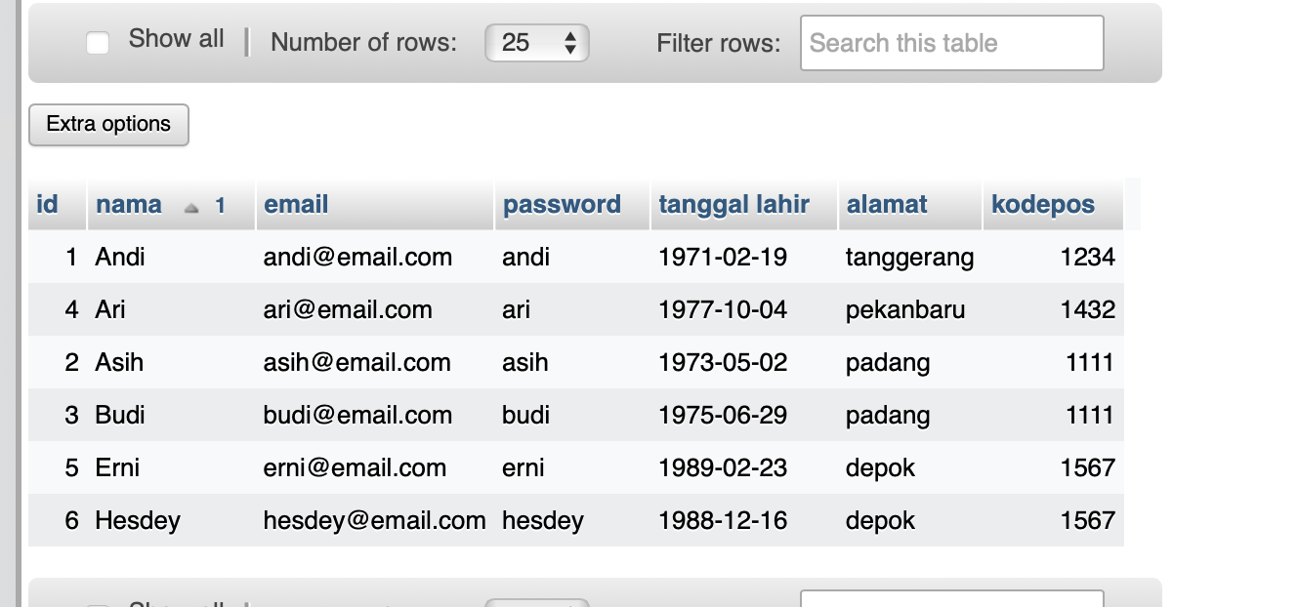

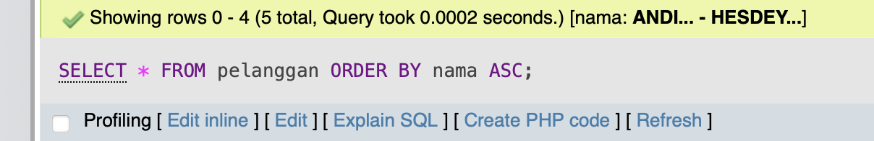

**Screenshoot Hasil Query**

1. Perbaharui alamat dan kode pos Andi menjadi Bandung dan 1919

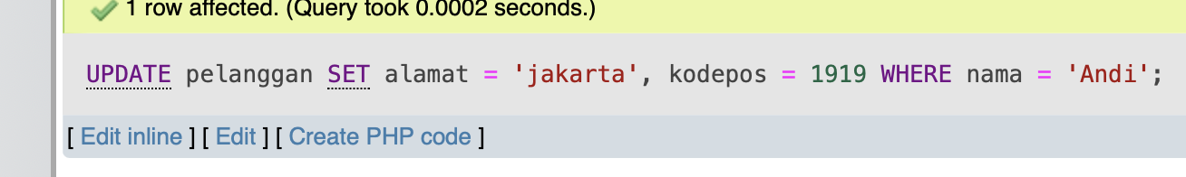

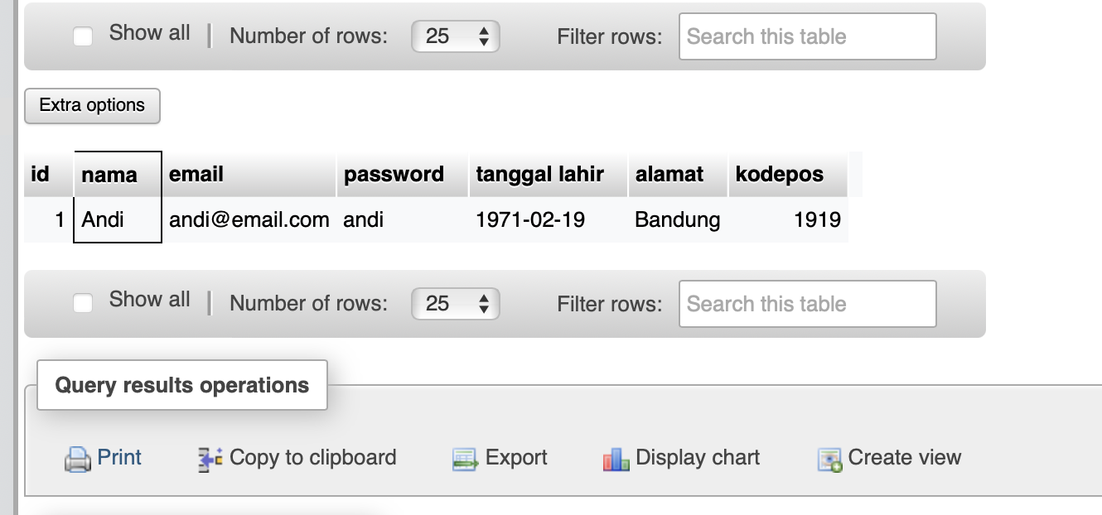

**Screenshoot Hasil Query**

1. Tampilkan jumlah pelanggan

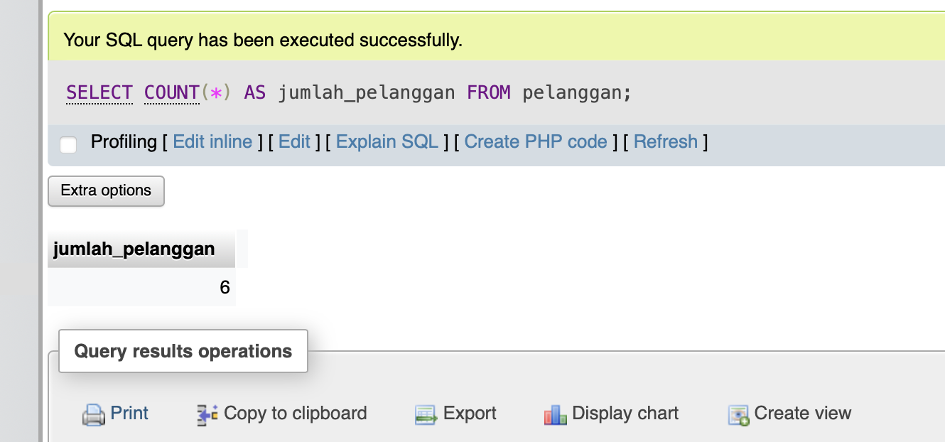

**Screenshoot Hasil Query**

1. Hapus pelanggan yang bernama Erni

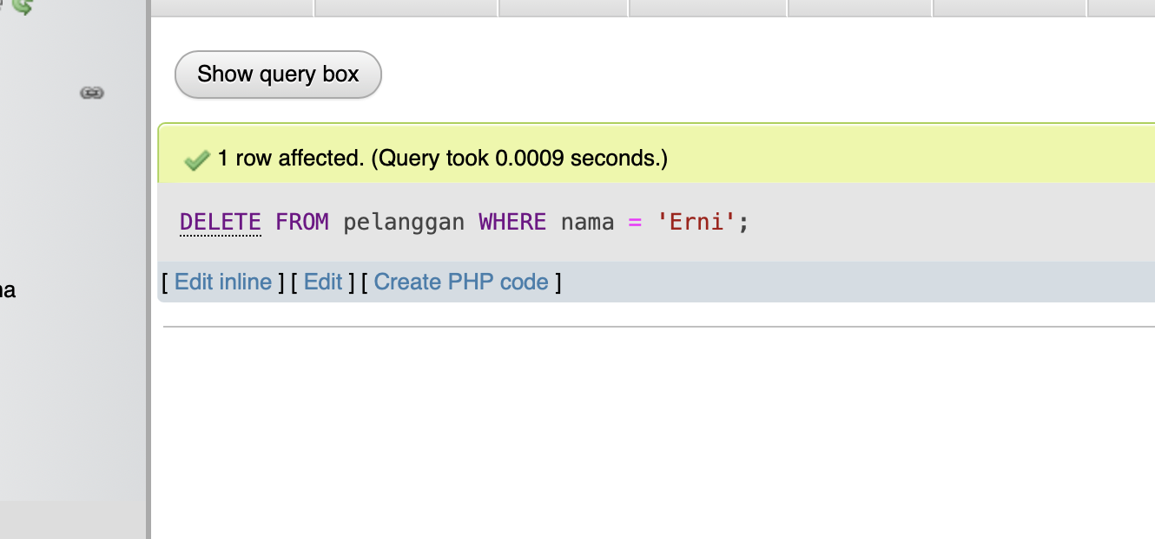

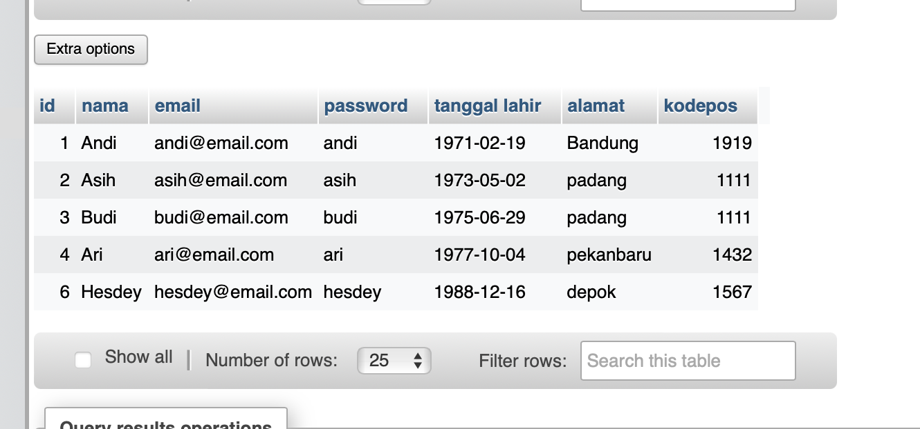

**Screenshoot Hasil Query**

1. Buatlah Tabel Produk seperti tabel dibawah ini

|  |  |  |  |  |  |
| --- | --- | --- | --- | --- | --- |
| **produk_id** | **nama** | **sku** | **stok** | **harga_satuan** | **img_url** |
| 1 | Produk Satu | PRD023 | 10 | 1000 | ../assets/image/product/prd023 |
| 2 | Produk Dua | PRD024 | 15 | 3000 | ../assets/image/product/prd024 |
| 3 | Produk Tiga | PRD025 | 112 | 11000 | ../assets/image/product/prd025 |
| 4 | Produk Empat | PRD026 | 5 | 45000 | ../assets/image/product/prd026 |
| 5 | Produk Lima | PRD027 | 50 | 7000 | ../assets/image/product/prd027 |
| 6 | Produk Enam | PRD028 | 0 | 500 | ../assets/image/product/prd028 |

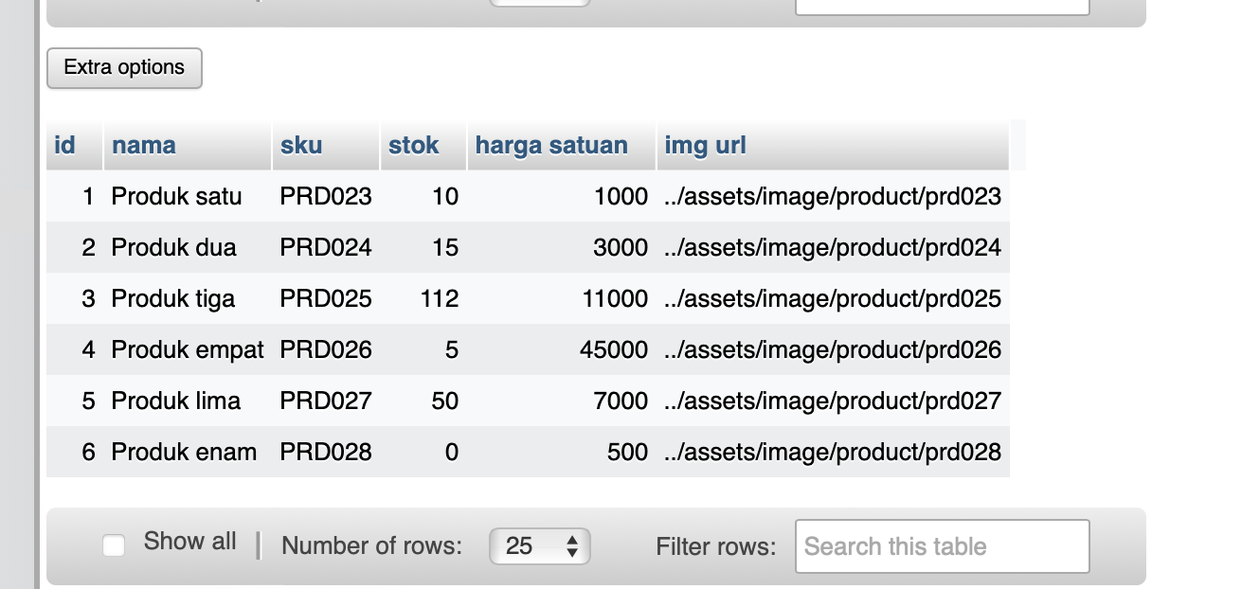

**Screenshoot Hasil Query**

1. Tampilkan produk yang harga satuannya antara 5000 s/d 50000

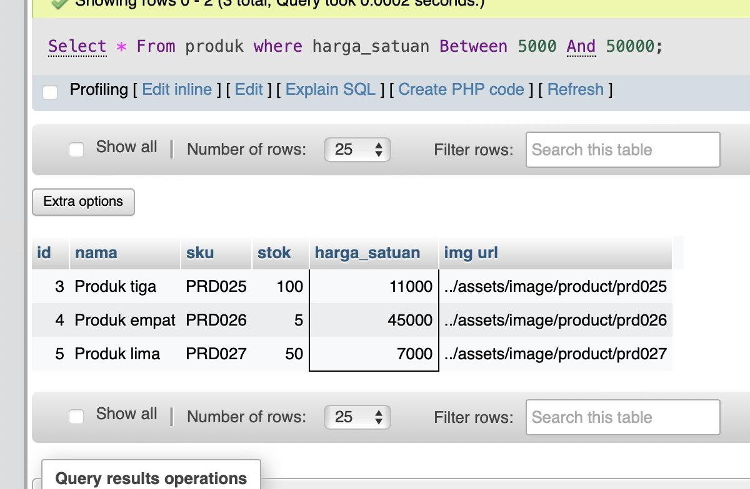

**Screenshoot Hasil Query**

1. Tampilkan produk yang stok barangnya lebih kecil dari 20

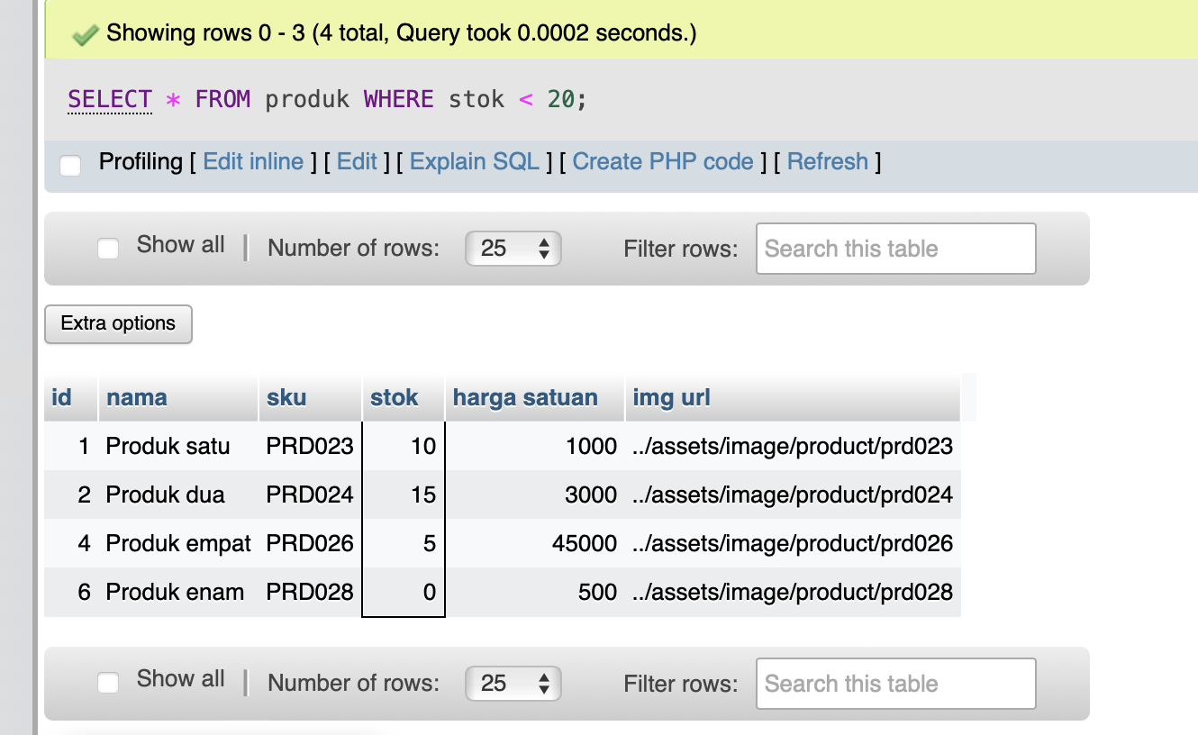

**Screenshoot Hasil Query**

1. Tampilkan produk dengan harga satuan tertinggi dan harga satuan terendah

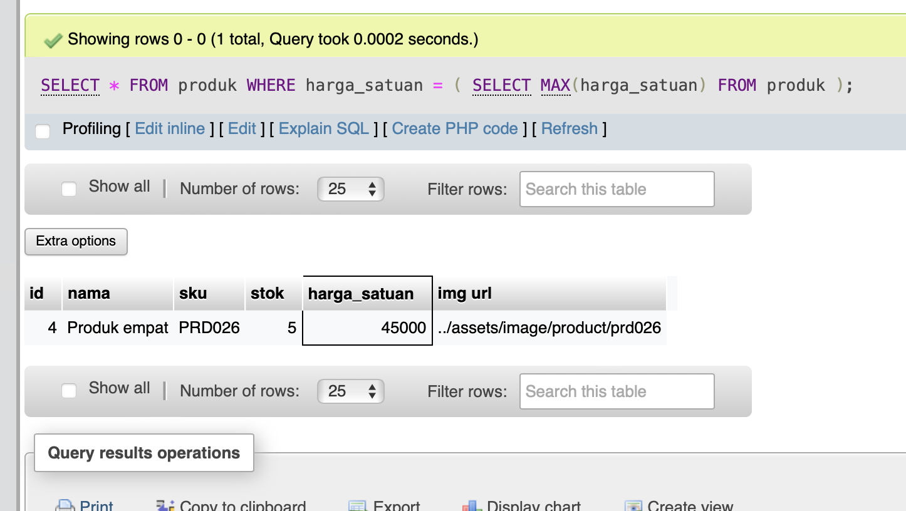

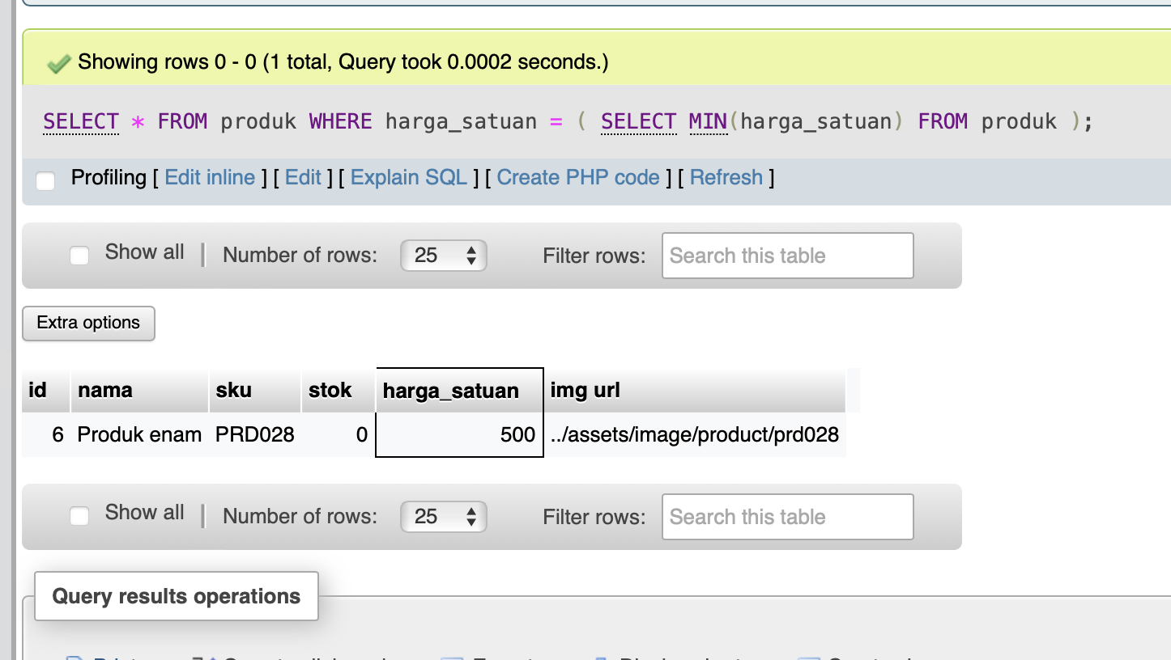

**Screenshoot Hasil Query**

1. Tampilkan (hanya) tiga produk berdasarkan stok terbanyak

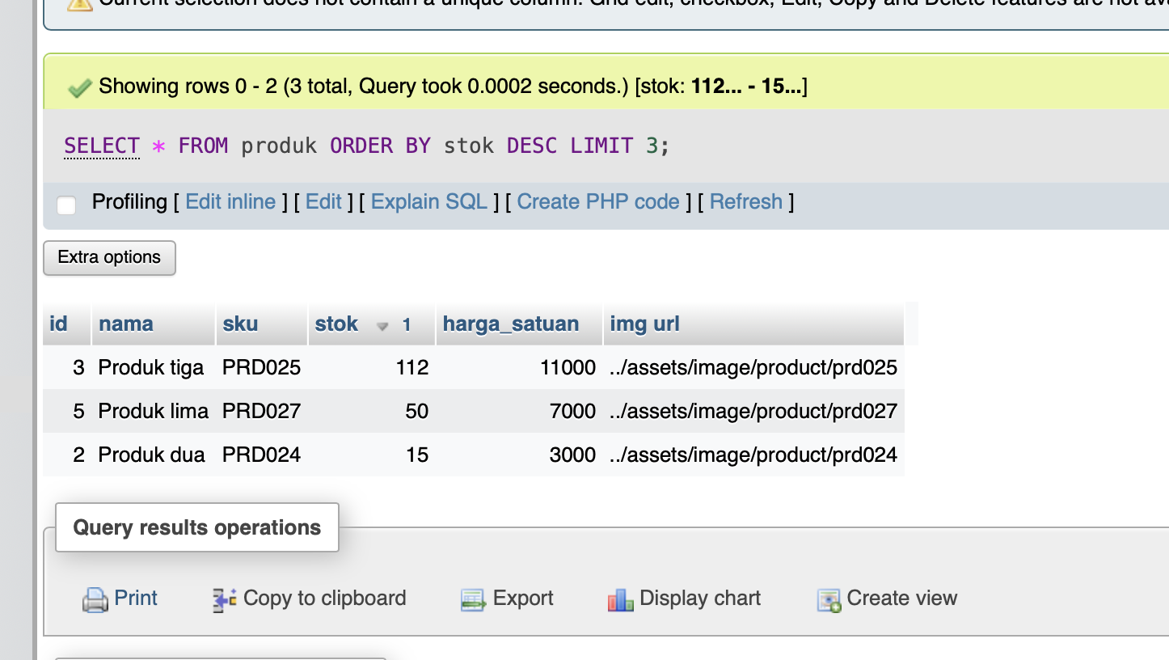

**Screenshoot Hasil Query**

1. Tampilkan jumlah produk

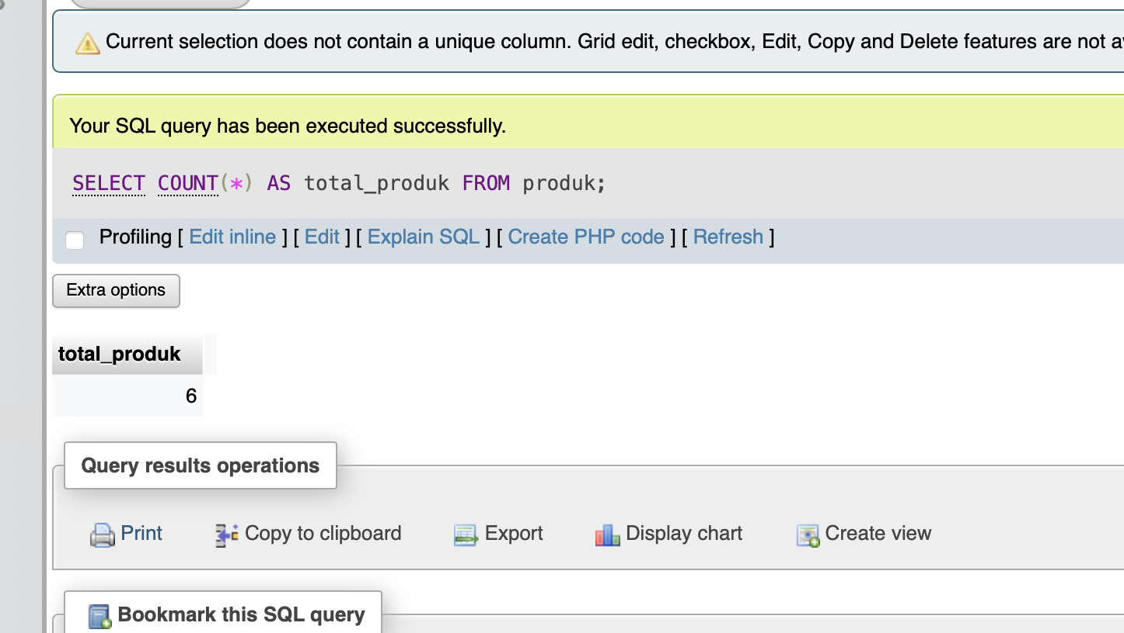

**Screenshoot Hasil Query**

1. Perbaharui jumlah stok Produk Tiga menjadi 100 item

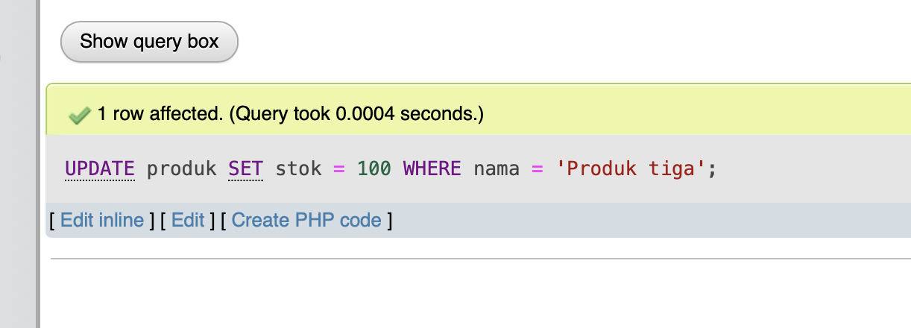



**Screenshoot Hasil Query**

1. Hapus sebuah produk dengan nama Produk Enam

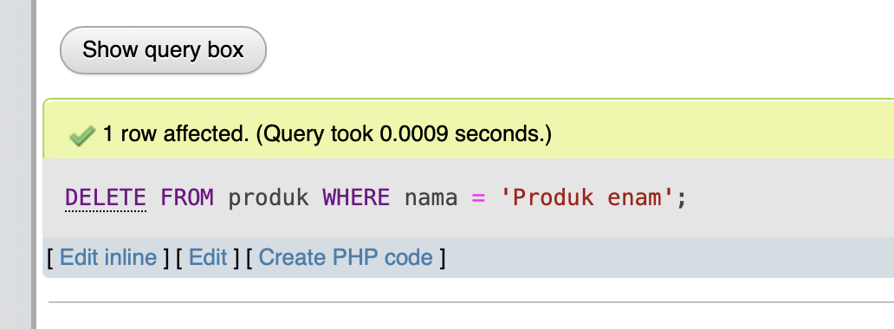

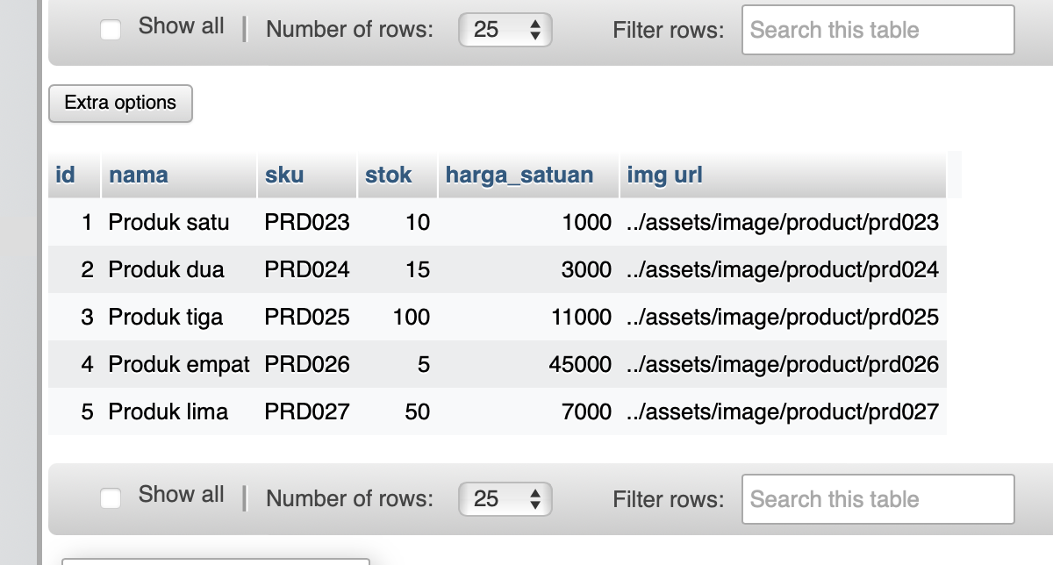

**Screenshoot Hasil Query**